МИНИСТЕРСТВО НАУКИ И ВЫСШЕГО ОБРАЗОВАНИЯ
РОССИЙСКОЙ ФЕДЕРАЦИИ
федеральное государственное автономное
образовательное учреждение высшего образования
«Самарский национальный исследовательский университет
имени академика С.П. Королева»
(Самарский университет)

Передовая инженерная аэрокосмическая школа
Кафедра ПИАШ

Отчет по лабораторной работе № 2
Дисциплина: «Программная инженерия»

Тема: «Внешнее описание программных комплексов»

Выполнил: Шапошников А.М.
Группа: 3203-090401D

Самара 2025
ЗАДАНИЕ
1. Исходные данные
Вариант задания (предоставляется преподавателем).
2. Общий план выполнения работы
1. Провести анализ концепции ПС.
2. Определить основное назначение ПС.
3. Выработать цель разработки предлагаемого ПС.
4. Разработать диаграмму PDOM
4.1. Определить классы и объекты
4.2. Определить зависимости
4.3. Указать роли и кратность
5. Подготовить словарь данных
Описать на естественном языке все классы, объекты, атрибуты, зависимости.
6. Построить диаграмму PDOM.
7. Сдать работу преподавателю, защитить отчет о лабораторной работе и получить зачет по лабораторной работе.

3. Содержание отчета
Отчет по работе может быть оформлен в произвольном виде, и должен содержать элементы внешнего описания предлагаемого к разработке ПС.
1. Название ПС.
2. Описание основного назначения ПС.
3. Цель разработки ПС.
4. Диаграмма PDOM.
5. Словарь данных.
6. Таблица описания объектов, классов и атрибутов.
7. Таблица описаний ролей и зависимостей.
ХОД РАБОТЫ
1. Разрабатываемая программная система (ПС) носит название: «Программная система для автоматической коррекции G-кода для обработки лопаток на основании замеров заготовки».
2. Разрабатываемая система позволит, на основании имеющихся данных о размерах заготовки, скорректировать имеющийся G-код, либо сгенерировать новый для более качественной обработки лопатки и уменьшить отклонения вне допуска и исключить появление брака.
3. Цель разработки предлагаемого ПС: улучшить качество выпускаемой продукции лопаток и увеличить доход производства.
4. Диаграмма PDOM.
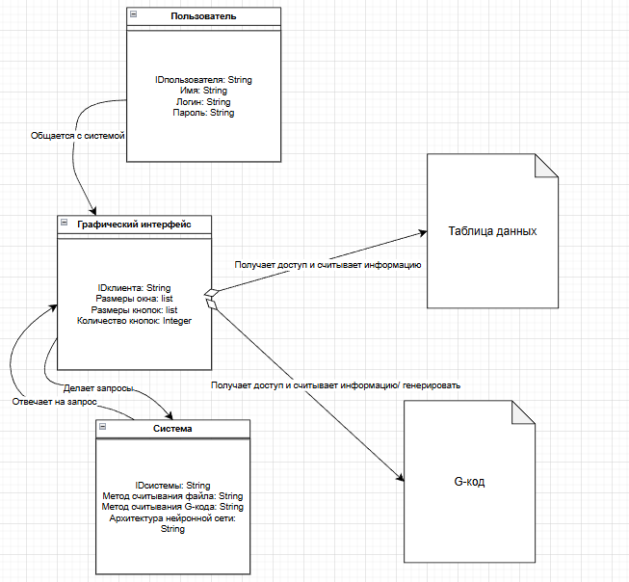
Рисунок 1 – Диаграмма PDOM разрабатываемой системы
5. Словарь данных.
Пользователь взаимодействует с ПС при помощи графического интерфейса, представляющего собой совокупность окон и кнопок. Пользователю доступно загрузить файл с данными и имеющийся G-код, либо только файл с данными; получить готовый G-код и скачать его.
Графический интерфейс связан с таблицей данных и G-кодом (при наличие).
ПС принимает запрос пользователя, считывает данные из таблицы и G-код и возвращает готовый G-код. Для генерации нового G-кода или коррекции имеющегося ПС использует нейронные сети.
6. Таблица описания объектов, классов и атрибутов
Объект/класс | Название | Атрибуты
Класс | Пользователь | Имя; логин; пароль
Класс | Графический интерфейс | Размеры окна; Размеры кнопок; количество кнопок
Объект | Таблица данных | Количество строк и столбцов
Объект | G-код | Количество строк
Класс | Система | Метод обработки табличных данных; архитектура нейронной сети; метод обработки и генерирования G-кода

7. Таблица описаний ролей и зависимостей
Класс | Роль | Зависимость | Кратность | Класс
Пользователь | Пользователь | Общается с системой | n – 1..n | Графический интерфейс
Графический интерфейс | Графический интерфейс | Получает доступ | 1 – 1..n | Таблица данных, G-код
Графический интерфейс | Клиент | Делает запросы | 1..n – 1 | Система
Система | Сервер | Отвечает на запросы | 1 – 1..n | Графический интерфейс

8. Диаграмма вариантов использования
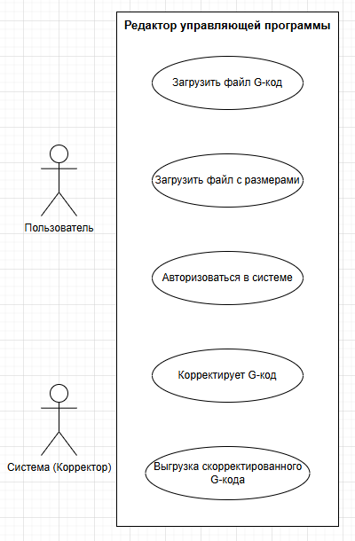
Рисунок 2 – Диаграмма вариантов использования
9. Таблица описания актеров системы
Таблица 3 – Таблица описания актеров системы
Класс | Роль | Описание
Пользователь | Пользователь | Специалист, управляющий установкой во время процесса обработки лопатки через клиентское приложение

10. Таблица вариантов использования

ID варианта использования | Название | Актеры | Краткое описание
UC-1 | Авторизоваться в системе | Пользователь | Пользователь вводит учетные данные для получения доступа к системе в соответствии со своей ролью
UC-2 | Загрузить файл | Пользователь | Пользователь прикрепляет файл (STL, G-code, чертежи) к существующей записи детали
UC-3 | Начать обработку детали | Пользователь | Пользователь загружает файл с G-код и начинает обработку детали
UC-4 | Скачать G-код | Пользователь | Пользователь получает от программы готовый G-код и скачивает его

11. Детальные описания варианты использования
UC-1: Авторизоваться в системе
Основной поток:
- Пользователь запускает клиентское приложение
- Система отображает форму авторизации
- Пользователь вводит логин и пароль
- Система проверяет учетные данные
- Система предоставляет доступ к соответствующему функционалу
Исключение Е1:
- Неверные учетные данные
- Система отображает сообщение об ошибке
UC-2: Загрузка файла
Основной поток:
- Пользователь выбирает опцию "Загрузить файл"
- Система отображает список файлов
- Система генерирует G-код
- Система возвращает готовый G-код
Исключение Е1:
- Система уведомляет о проблеме
UC-4: Скачивание G-кода
Основной поток:
- Система предоставляет кнопку для скачивания готового G-кода
- Пользователь выбирает "Скачать G-код"
- Пользователь скачивает G-код

ЗАКЛЮЧЕНИЕ
В результате выполнения лабораторной работы выполнено оформления внешнего описания программного обеспечения в виде диаграммы PDOM.

